Россия, Краснодарский край, г. Апшеронск, ул. Юдина,13-А
ООО «ПРЕДГОРЬЕ»
Всё для БАНЬ и САУН
Кавказская липа
от ПРОИЗВОДИТЕЛЯ
Сайт: ооопредгорье.рф
e-mail: predgorie23@rambler.ru

Тел. Александр +7 (86152)2-77-11 +7 (928)28-28-203 +7(918)950-98-99
Директор: Денисенко Эдуард Георгиевич +7(918)44-52-101
Расчет количества материала для сауны – 250руб.
Ищем дилеров по России! Прайс розничный 15.07.2015
СТОЛЯРНЫЕ ИЗДЕЛИЯ (столы,лавки,стулья,вешалки и т.д.)ДВЕРИ,ОКНА,печи,ДЫМОХОДЫ, БАКИ, АКСЕССУАРЫ
для САУНЫ и БАНИ
ПРАЙС-ЛИСТ (РОЗНИЦА)
Евровагонка (95*15мм) ЛИПА Узкая Евровагонка(65*15мм) ЛИПА
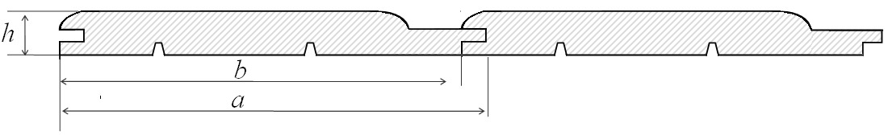

Длина м | 1 сорт |  | 2 сорт |  | 3 сорт |  | 1 сорт |  | 2 сорт |  | 3 сорт
 | цена |  | цена |  | цена |  | цена |  | цена |  | цена
 | м/п | М2 | м/п | М2 | м/п | М2 | м/п | М2 | м/п | М2 | м/п | М2
2,0-3,5 | 85 | 995 | 75 | 878 | 65 | 761 | 50 | 875 | 45 | 788 | 40 | 700
1,50-1,95 | 75 | 878 | 65 | 761 | 55 | 644 | 40 | 700 | 35 | 613 | 30 | 525
1,0-1,45 | 65 | 761 | 55 | 644 | 45 | 527 | 30 | 525 | 25 | 438 | 20 | 350
До 1м | 50 | 585 | 40 | 468 | 30 | 351 | 25 | 438 | 20 | 350 | 15 | 263

Наименование | А сорт | В сорт | С сорт
Грибок соединительн. | 40 | 35 | 30
Плинтус потолочный | 40 | 35 | 30
Притворная планка | 40 | 35 | 30
Обналичка | 50 | 45 | 40
Уголок «30/20» | 55/45 | 50/40 | 45/35
Уголок «40» | 60 | 55 | 50
Блок Хаус 95*21липа | 135 | - | -
Евровагонка (96*12,5) СОСНА 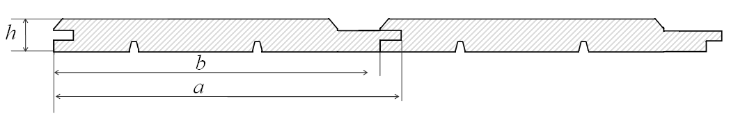
Наименование | Длина м | цена
 |  | м/п | М2
Блок хаус 28*142 | от 3 до 6 | 95 | 700
Евровагонка люкс | от 2,10 – 3,0 | 35 | 365
Полати (65*24) ЛИПА

Полати (95*24) ЛИПА
Длина м | 1 сорт |  | 2 сорт |  | 3 сорт |  | 1 сорт |  | 2 сорт |  | 3 сорт
 | цена |  | цена |  | цена |  | цена |  | цена |  | цена
 | м/п | М2 | м/п | М2 | м/п | М2 | м/п | М2 | м/п | М2 | м/п | М2
2,0-3,5 | 125 | 1313 | 105 | 1103 | 85 | 893 | 75 | 1155 | 65 | 1000 | 55 | 847
1,50-1,95 | 105 | 1103 | 95 | 998 | 75 | 788 | 65 | 1000 | 55 | 847 | 45 | 693
1,0-1,45 | 95 | 998 | 85 | 893 | 65 | 683 | 55 | 847 | 45 | 693 | 35 | 539
До 1м | 75 | 788 | 65 | 683 | 45 | 473 | 45 | 693 | 35 | 539 | 30 | 462

АКСЕССУАРЫ ДЛЯ САУНЫ И БАНИ

Наименование | Цена | Наименование | Цена
Абажур липа угловой/настенный | 400 руб. | Веник(дуб,эвкалипт, бамбук) | от 80 до 250руб.
Решётка на пол(0,7*0,4/ 1*0,5) | 350/550 руб. | Шапки в баню(модельные) | от 180до250 руб.
Полка для обуви/с дверцами. | 1800/2300руб | Подголовник липа | 350 руб.
Вешалка настенная(от размера) | от 300 руб. | Черпак (ковш) | От250/800 руб.
Светильник термостойкий | 650 руб. | Кресло (липа,ольха) | 2200 руб.
Двери глухие 1,9*0,7 (от размера) | от 4300 руб. | Вентил.задвижка, клапан | от 450 руб.
Двери со стеклом1,9*0,7 от размера. | от 5300 руб. | Запарник15л/ (с нерж.вклад.) | 2250 руб.
Двери стеклянные 1,9*0,7 | 7800 руб. | Запарник15л (с вкладышем) | 2000 руб.
Ручки дверные(от размера) | 200/250руб | Шайка 5л (с нерж.вклад.) | 1300 руб.
Стол(липа, ольха) 1,2*0,7/1,5*0,8 | 8500/12000 р. | Шайка10л(с вкладышем)/с нерж. | 1500/2000руб.
Стул (липа)/табурет | 1200/850 р. | Шайка15л(с вкладышем)/с нерж. | 2000/2500 руб.
Лавка без спинки 1,2м/1,5м | 2000/2500 р. | Обливное устройство/нерж, | 3500/4000руб.
Лавка со спинкой 1,2/1,5м | 3000/3500 р. | Купель с вкладышем (1,5*1,0) | от 50000 руб.
Производим доставку за счет клиента. СКИДКА – оптовым покупателям!

